Об утверждении Плана по управлению пастбищами и их использованию по Костанайскому району на 2022-2023 годы
С истёкшим сроком
Решение маслихата Костанайского района Костанайской области от 28 апреля 2022 года № 167. Прекращено действие в связи с истечением срока
В соответствии с подпунктом 15) пункта 1 статьи 6 Закона Республики Казахстан "О местном государственном управлении и самоуправлении в Республике Казахстан", статьей 8 Закона Республики Казахстан "О пастбищах" Костанайский районный маслихат РЕШИЛ:
1. Утвердить прилагаемый План по управлению пастбищами и их использованию по Костанайскому району на 2022-2023 годы.
2. Настоящее решение вводится в действие по истечении десяти календарных дней после дня его первого официального опубликования.
Секретарь Костанайского районного маслихата | М. Сартов
Утвержден
решением Костанайского
районного маслихата
от 28 апреля 2022 года
№ 167
План по управлению пастбищами и их использованию по Костанайскому району на 2022-2023 годы
1) схема (карта) расположения пастбищ на территории Костанайского района в разрезе категорий земель, собственников земельных участков и землепользователей на основании правоустанавливающих документов (приложение 1 к Плану по управлению пастбищами и их использованию по Костанайскому району на 2022-2023 годы);
2) приемлемые схемы пастбищеоборотов (приложение 2 к Плану по управлению пастбищами и их использованию по Костанайскому району на 2022-2023 годы);
3) карта с обозначением внешних и внутренних границ и площадей пастбищ, в том числе сезонных, объектов пастбищной инфраструктуры (приложение 3 к Плану по управлению пастбищами и их использованию по Костанайскому району на 2022-2023 годы);
4) схема доступа пастбищепользователей к водоисточникам (озерам, рекам, прудам, копаням, оросительным или обводнительным каналам, трубчатым или шахтным колодцам), составленная согласно норме потребления воды (приложение 4 к Плану по управлению пастбищами и их использованию по Костанайскому району на 2022-2023 годы);
5) схема перераспределения пастбищ для размещения поголовья сельскохозяйственных животных физических и (или) юридических лиц, у которых отсутствуют пастбища, и перемещения его на предоставляемые пастбища (приложение 5 к Плану по управлению пастбищами и их использованию по Костанайскому району на 2022-2023 годы);
6) схема размещения поголовья сельскохозяйственных животных на отгонных пастбищах физических и (или) юридических лиц, не обеспеченных пастбищами, расположенными при городе районного значения, сельском округе (приложение 6 к Плану по управлению пастбищами и их использованию по Костанайскому району на 2022-2023 годы);
7) календарный график по использованию пастбищ, устанавливающий сезонные маршруты выпаса и передвижения сельскохозяйственных животных (приложение 7 к Плану по управлению пастбищами и их использованию по Костанайскому району на 2022-2023 годы).
Приложение 1
к Плану по управлению
пастбищами и их использованию
по Костанайскому району
на 2022-2023 годы
Схема (карта) расположения пастбищ на территории Костанайского района в разрезе категорий земель, собственников земельных участков и землепользователей на основании правоустанавливающих документов

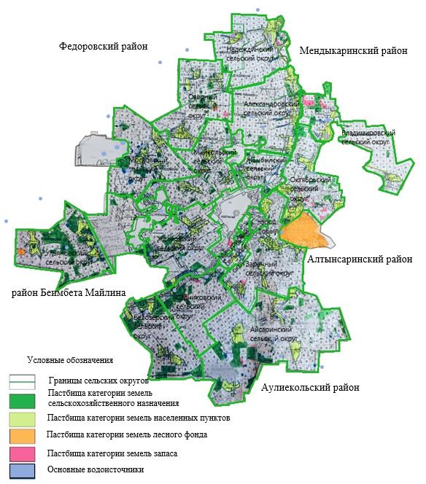

Список собственников земельных участков, прилагаемый к схеме (карте) расположения пастбищ Костанайского района
1. | Музаев Тагир Мовтаевич
2. | Ромашкин Владимир Яковлевич
3. | Турсанов Жандарбек Айдарович
4. | Шаяхметова Батшагул Мухамбетжанқызы
Список землепользователей земельных участков, прилагаемый к схеме (карте) расположения пастбищ Костанайского района
1. | Аблаев Рустем Рамзесович
2. | Аманов Аскар Абильевич
3. | Аманов Кобланды Абильевич
4. | Анищенко Владимир Владимирович
5. | Аянов Аман Ильясович
6. | Баган Николай Тимофеевич
7. | Байзаков Арман Тиштыкович
8. | Баротов Шавкатжон Наимович
9. | Башратян Степан Карленович
10. | Беженарь Антонина Михайловна
11. | Беженарь Сергей Николаевич
12. | Бешкурова Ольга Ивановна
13. | Бойчук Алексей Степанович
14. | Бокаев Нурлан Адилханович
15. | Борисенко Владимир Владимирович
16. | Бородиков Павел Александрович
17. | Бритько Владимир Владимирович
18. | Бродецкий Валерий Васильевич
19. | Булыженков Петр Сергеевич
20. | Бурашев Бисембай Мурзабулатович
21. | Бурнаева Светлана Александровна
22. | Бучин Евгений Георгиевич
23. | Вечтейн Галина Александровна
24. | Вечтейн Ирина Ивановна
25. | Волосович Людмила Анатольевна
26. | Гаранин Геннадий Анатольевич
27. | Гарифуллина Инзюда Ситдиковна
28. | Гребенюк Виталий Александрович
29. | Гусейнов Махмуд Магамед-оглы
30. | Дакиев Ваха Гинаркович
31. | Денисов Владимир Иванович
32. | Долбня Михаил Михайлович
33. | Еретнов Николай Борисович
34. | Ержанов Талгат Бахытжанович
35. | Ермекбаев Баяхан Алимгазиевич
36. | Есекенов Серик Молдагасымович
37. | Жайнаков Кадарбек Айдарханович
38. | Жангужин Марат Токтарович
39. | Живилова Любовь Алексеевна
40. | Исаев Руслан Узбекович
41. | Касымов Мейрам Сагимбаевич
42. | Кашпур Евгений Петрович
43. | Кисель Александр Петрович
44. | Кобец Виктор Ефимович
45. | Корбут Владимир Витальевич
46. | Куанышбаева Гульнара Сагимбаевна
47. | Мирманов Талгат Ахметкалиевич
48. | Монтвилас Владимир Антонасович
49. | Мухлаев Зяудин Курешевич
50. | Нигамутдинов Рашит Гатауллович
51. | Ниякий Николай Григорьевич
52. | Нургалиев Даулетбек Бакытович
53. | Оспанов Тайшыгара Амиржанович
54. | Печников Вячеслав Дмитриевич
55. | Пономарева Валентина Григорьевна
56. | Порунова Нина Борисовна
57. | Розумович Дмитрий Васильевич
58. | Рооде Надежда Ивановна
59. | Сейдалин Кайрат Хамитович
60. | Семейкин Владимир Иванович
61. | Симаненко Виктор Филиппович
62. | Симаненко Вячеслав Викторович
63. | Соценко Сергей Владимирович
64. | Степаненко Александр Николаевич
65. | Тайжанова Алевтина Сайдувакасовна
66. | Ташетов Есимкан Баймугомбетович
67. | Темиргалиев Нурлан Канашевич
68. | Туфатулина Ирина Владимировна
69. | Финогенов Евгений Николаевич
70. | Хачибаюк Руслан Анастасевич
71. | Черкасов Аркадий Геннадьевич
72. | Чеховский Юрий Борисович
73. | Шакирбаев Тогайбай Сатович
74. | Шарыгин Рамиль Габдулхаевич
75. | Шохметов Каирбек Кабдешевич
76. | Товарищество с ограниченной ответственностью "Агрофирма Экопродукт"
77. | Товарищество с ограниченной ответственностью "АЛТЫН-ГУЛЬ"
78. | Товарищество с ограниченной ответственностью "АлтынНан LTD"
79. | Товарищество с ограниченной ответственностью "Аграрная фирма "Владимировское"
80. | Товарищество с ограниченной ответственностью "Бек+"
81. | Товарищество с ограниченной ответственностью "Бройлерная птицефабрика Жас канат"
82. | Товарищество с ограниченной ответственностью "Глазуновка-Агро"
83. | Товарищество с ограниченной ответственностью "Сельскохозяйственная опытная станция "Заречное"
84. | Товарищество с ограниченной ответственностью "Кенесары-2012"
85. | Товарищество с ограниченной ответственностью "им. К. Маркса"
86. | Товарищество с ограниченной ответственностью "Қазақ тұлпары"
87. | Товарищество с ограниченной ответственностью "ННН+В-2005"
88. | Товарищество с ограниченной ответственностью "Нұр Тоба"
89. | Товарищество с ограниченной ответственностью "Половниковское"
90. | Товарищество с ограниченной ответственностью "Соколовское-Агро"
91. | Акционерное общество "Соколовско-Сарбайское горно-обогатительное производственное объединение"
92. | Товарищество с ограниченной ответственностью "ТОПП"
93. | Товарищество с ограниченной ответственностью "Фирма "ALUA"
94. | Товарищество с ограниченной ответственностью "Шеминовка"
95. | Товарищество с ограниченной ответственностью "Энгельса"
Приложение 2
к Плану по управлению
пастбищами и их использованию
по Костанайскому району
на 2022-2023 годы
Приемлемые схемы пастбищеоборотов

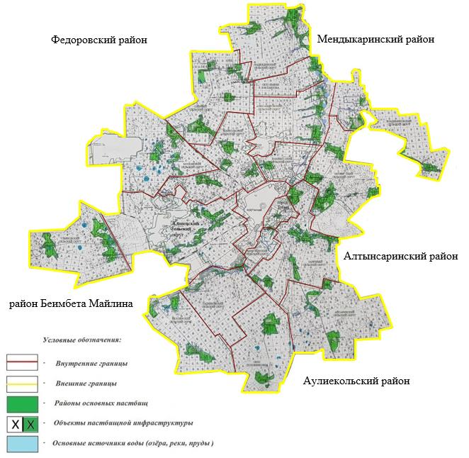

Годы | Загон 1 | Загон 2 | Загон 3 | Загон 4
2022 | весеннее-летний сезон 1 | летний сезон 2 | осенний сезон 3 | отдыхающий загон
2023 | отдыхающий загон | весеннее-летний сезон 1 | летний сезон 2 | осенний сезон 3
Примечание: 1, 2, 3, 4-очередность использования загонов в году
Приложение 3
к Плану по управлению
пастбищами и их использованию
по Костанайскому району
на 2022-2023 годы
Карта с обозначением внешних и внутренних границ и площадей пастбищ, в том числе сезонных, объектов пастбищной инфраструктуры

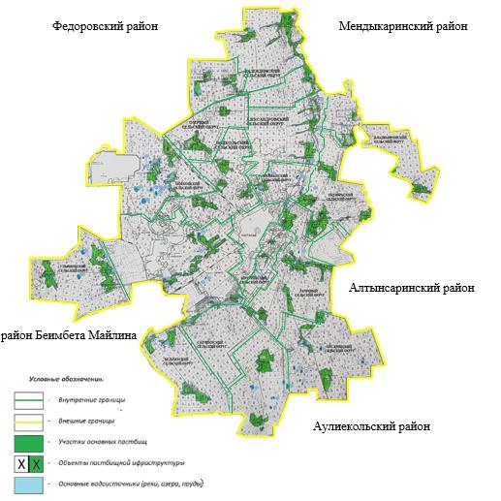

Площади сезонных пастбищ по Костанайскому району составляет 251721 гектар.
В том числе на землях сельскохозяйственного назначения 173786 гектар, на землях населенных пунктов 54559 гектаров, на землях промышленности 2955 гектаров, на землях лесного фонда 2892 гектара, на землях запаса 17529 гектаров.
Приложение 4
к Плану по управлению пастбищами
и их использованию по Костанайскому
району на 2022-2023 годы
Схема доступа пастбищепользователей к водоисточникам (озерам, рекам, прудам, копаням, оросительным или обводнительным каналам, трубчатым или шахтным колодцам), составленная согласно норме потребления воды
Среднесуточная норма потребления воды на одно сельскохозяйственное животное определяется в соответствии с Методикой по разработке удельных норм водопотребления и водоотведения, утвержденной приказом Заместителя Премьер-Министра Республики Казахстан - Министра сельского хозяйства Республики Казахстан от 30 декабря 2016 года № 545 (зарегистрировано в Реестре государственной регистрации нормативных правовых актов под № 14827).
Копаней, оросительных или обводнительных каналов, трубчатых или шахтных колодцев не имеется.
Схема доступа пастбищепользователей к водоисточникам

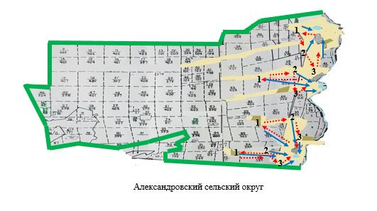

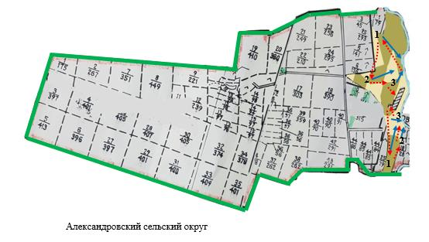

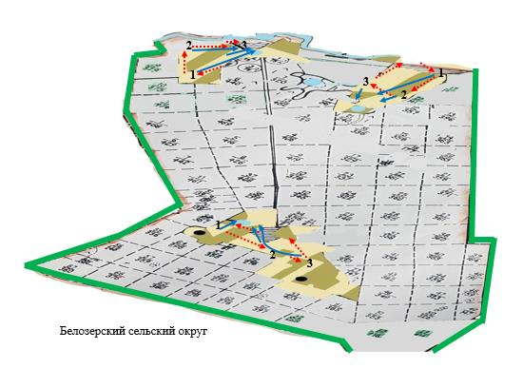

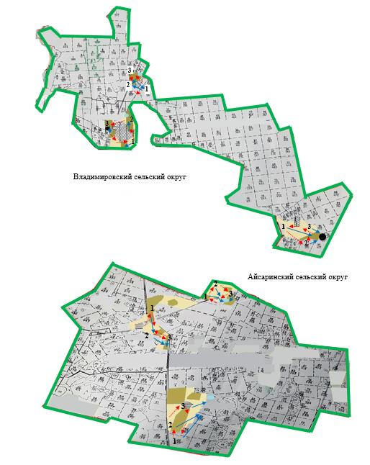

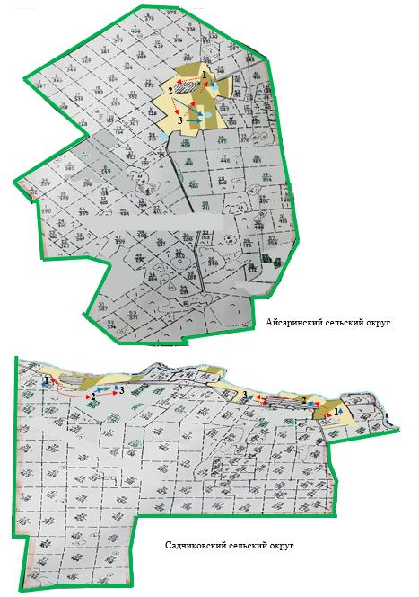

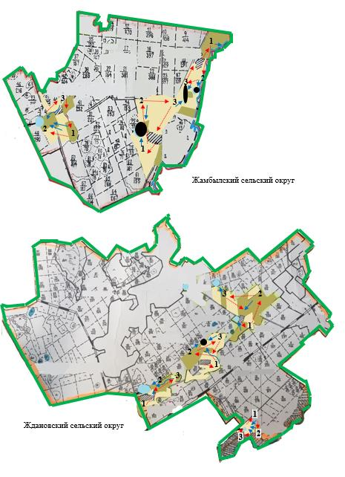

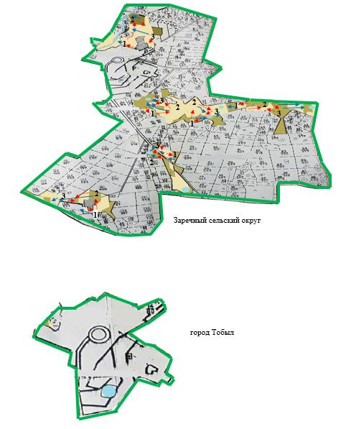

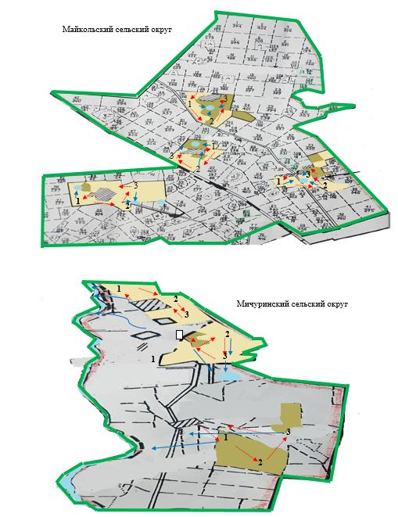

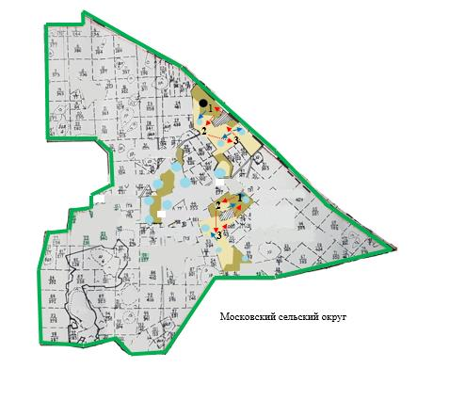

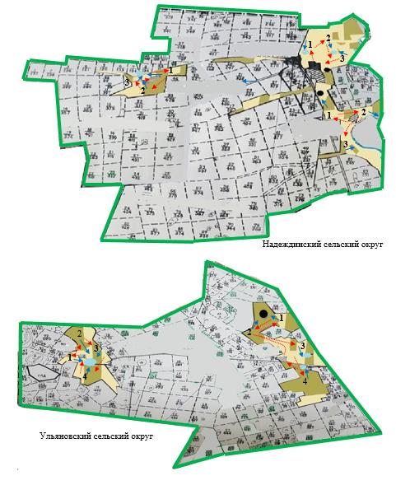

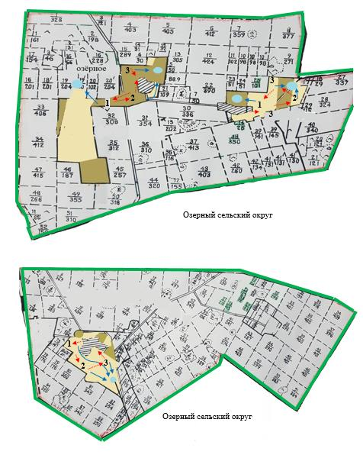

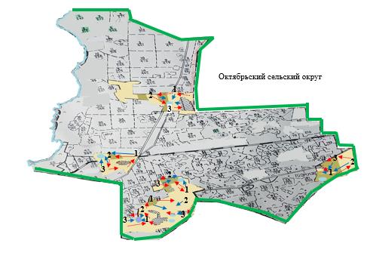

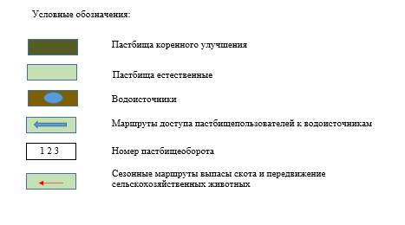

Приложение 5
к Плану по управлению пастбищами
и их использованию по Костанайскому
району на 2022-2023 годы
Схема перераспределения пастбищ для размещения поголовья сельскохозяйственных животных физических и (или) юридических лиц, у которых отсутствуют пастбища, и перемещения его на предоставляемые пастбища
В связи с дефицитом пастбищных угодий возможность перераспределения и перемещение сельскохозяйственных животных, у которых отсутствуют пастбища не представляется возможным.
Приложение 6
к Плану по управлению пастбищами
и их использованию по Костанайскому
району на 2022-2023 годы
Схема размещения поголовья сельскохозяйственных животных на отгонных пастбищах физических и (или) юридических лиц, не обеспеченных пастбищами, расположенными при городе районного значения, сельском округе
В связи с дефицитом пастбищных угодий возможность размещения сельскохозяйственных животных, не обеспеченных пастбищами, расположенных при сельских округах не представляется возможным.
Приложение 7
к Плану по управлению пастбищами
и их использованию по Костанайскому
району на 2022-2023 годы
Календарный график по использованию пастбищ, устанавливающий сезонные маршруты выпаса и передвижения сельскохозяйственных животных
№ | Наименование сельских округов, города | Количество загонов в 2022 году |  |  |  | Количество загонов в 2023 году
 |  | 1 | 2 | 3 | 4 | 1 | 2 | 3 | 4
1 | Александровский | весеннее- летний сезон | летний сезон | осенний сезон | отдыхающий загон | отдыхающий загон | весеннее- летний сезон | летний сезон | осенний сезон
2 | Айсаринский | отдыхающий загон | весенне-летний сезон | летний сезон | осенний сезон | осенний сезон | отдыхающий загон | весенне- летний сезон | летний сезон
3 | Белозерский | осенний сезон | весенне-летний сезон | отдыхающий загон | летний сезон | осенний сезон | весенне- летний сезон | летний сезон | отдыхающий загон
4 | Владимировский | осенний сезон | отдыхающий загон | весенне-летний сезон | летний сезон | осенний сезон | весенне- летний сезон | отдыхающий загон | летний сезон
5 | Жамбылский | осенний сезон | весенне-летний сезон | летний сезон | отдыхающий загон | отдыхающий загон | весенне- летний сезон | летний сезон | осенний сезон
6 | Ждановский | осенний сезон | отдыхающий загон | весенне-летний сезон | летний сезон | осенний сезон | весенне- летний сезон | отдыхающий загон | летний сезон
7 | Заречный | отдыхающий загон | весенне-летний сезон | летний сезон | осенний сезон | осенний сезон | весенне- летний сезон | летний сезон | отдыхающий загон
8 | Тобыл | осенний сезон | весенне-летний сезон | отдыхающий загон | летний сезон | осенний сезон | весенне- летний сезон | летний сезон | отдыхающий загон
9 | Майкольский | осенний сезон | весенне-летний сезон | летний сезон | отдыхающий загон | осенний сезон | весенне- летний сезон | отдыхающий загон | летний сезон
10 | Московский | отдыхающий загон | весенне-летний сезон | летний сезон | осенний сезон | осенний сезон | весенне-летний сезон | летний сезон | отдыхающий загон
11 | Мичуринский | осенний сезон | весенне-летний сезон | отдыхающий загон | летний сезон | осенний сезон | весенне-летний сезон | летний сезон | отдыхающий загон
12 | Надеждинский | осенний сезон | отдыхающий загон | весенне-летний сезон | летний сезон | отдыхающий загон | весенне-летний сезон | летний сезон | осенний сезон
13 | Озерный | осенний сезон | весенне-летний сезон | летний сезон | отдыхающий загон | отдыхающий загон | весенне -летний сезон | летний сезон | осенний сезон
14 | Октябрьский | весеннее-летний сезон | летний сезон | осенний сезон | отдыхающий загон | отдыхающий загон | весеннее-летний сезон | летний сезон | осенний сезон
15 | Садчиковский | отдыхающий загон | весенне-летний сезон | летний сезон | осенний сезон | осенний сезон | отдыхающий загон | весенне-летний сезон | летний сезон
16 | Ульяновский | осенний сезон | весенне-летний сезон | отдыхающий загон | летний сезон | осенний сезон | весенне-летний сезон | летний сезон | отдыхающий загон

© 2012. РГП на ПХВ «Институт законодательства и правовой информации Республики Казахстан» Министерства юстиции Республики Казахстан

